Odbicie światła od powierzchni dielektryka

Wydział  Elektryczny | Dzień/godz.  Czwartek/ 14.15 |  |  | Nr zespołu  3
Wydział  Elektryczny | Data  22.10.2009r.
Nazwisko i imię  1. Krok Łukasz  2. Bartos Michał  3. Dziekan Jakub | Ocena z przygotowania | Ocena z sprawozdania |  |  | Ocena
Prowadzący:  Imię i nazwisko |  |  | Podpis  prowadzacego

1. Wstęp:

Fale elektromagnetyczne są to rozchodzące się w przestrzeni zaburzenia (odstępstwa od wartości średniej) pola elektromagnetycznego. Dla fali świetlnej wektory natężenia pola magnetycznego i elektrycznego są prostopadłe względem siebie i są zorientowane prostopadle do kierunku rozchodzenia się fali, gdyż jest ona falą poprzeczną. W ogólności wektory te jednak mogą się zmieniać w sposób przypadkowy, i w takim przypadku światło nazywamy niespolaryzowanym. Jeżeli kierunek natężenia wektorów jest stały lub zmienia się w sposób ściśle określony, to falę nazywamy falą spolaryzowaną. Wyróżniamy polaryzację fal liniową, gdy kierunek natężenia pola elektrycznego i prostopadłego do niego pola magnetycznego jest stały, kołową i eliptyczną, kiedy wektory pola elektromagnetycznego obracają się wokół kierunku rozchodzenia się fali. Każdy stan polaryzacji światła można uzyskać jako złożenie dwóch fal spolaryzowanych liniowo w kierunkach wzajemnie prostopadłych o odpowiednio dobranej różnicy faz.

Dielektryk, inaczej: izolator elektryczny - substancja, materiał, w którym występuje niska koncentracja ładunków swobodnych w wyniku czego bardzo słabo przewodzony jest prąd elektryczny, np. szkło.

Prawo Snelliusa (załamania, refrakcji, Snella) — prawo fizyki opisujące zmianę kierunku biegu promienia światła przy przejściu przez granicę między dwoma ośrodkami przeźroczystymi o różnych współczynnikach załamania. Prawo odkrył holenderski astronom i matematyk Willebrord Snell w 1621 roku i na jego cześć nadano nazwę prawu.

Prawo Snelliusa mówi, że promienie: padający i załamany oraz prostopadła padania (normalna) leżą w jednej płaszczyźnie, a kąty spełniają zależność:

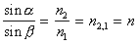
gdzie 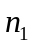 i 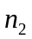 to współczynniki załamania w odpowiednich ośrodkach, a kąty α i β to kąty padania oraz załamania.

Kąt Brewstera, to taki kąt padania światła na powierzchnię dielektryka, przy jakim światło odbite jest całkowicie spolaryzowane poprzecznie, w płaszczyźnie równoległej do powierzchni dielektryka. Dla światła padającego pod kątem Brewstera, kąt między promieniem załamanym a odbitym wynosi 90°.

Kąt graniczny, to kąt padania promienia, przy którym promień załamany „ślizga się” po powierzchni granicznej (kąt załamania wynosi 90º). Kąt graniczny występuje tylko przy przechodzeniu światła z ośrodka optycznie gęstszego do ośrodka optycznie rzadszego; promienie o kącie padania większym od kąta granicznego ulegają całkowitemu wewnętrznemu odbiciu.

Schemat goniometru używanego podczas wykonywania doświadczeń:

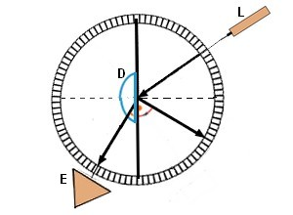
L – źródło światła
D – dielektryk
E – ekran

2. Wyznaczanie współczynnika załamania światła na powierzchni dielektryka za pomocą prawa Snelliusa:

Opis doświadczenia:
Na początek: ustawiamy dielektryk płaską stroną w kierunku padania wiązki lasera. Dla kątów padania od 10do 80mierząc co 10 dokonaliśmy ośmiu pomiarów, odczytując odpowiednie kąty załamania. Wyniki przedstawiliśmy w tabelce.

Tabelka z otrzymanymi wynikami:

Nr pomiaru | α | β | Sin α | Sin β | ∆Sin α | ∆Sin β
1 | 10 | 7 | 0,174 | 0,122 | 0,017 | 0,017
2 | 20 | 12,5 | 0,342 | 0,216 | 0,016 | 0,017
3 | 30 | 18,5 | 0,500 | 0,317 | 0,015 | 0,017
4 | 40 | 24,5 | 0,643 | 0,415 | 0,013 | 0,016
5 | 50 | 30 | 0,766 | 0,500 | 0,011 | 0,015
6 | 60 | 34 | 0,866 | 0,559 | 0,009 | 0,014
7 | 70 | 37 | 0,940 | 0,602 | 0,006 | 0,014
8 | 80 | 38,5 | 0,985 | 0,622 | 0,003 | 0,014

Opracowanie wyników:

Przyjęliśmy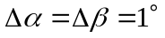 jako dokładność dokonywanych przez nas odczytów, 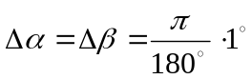
Błędy ∆sin α oraz ∆sin β liczymy metodą różniczki zupełnej korzystając ze wzorów:

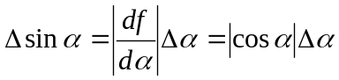,
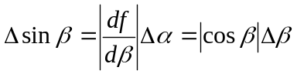,

Korzystając z prawa Snelliusa wyznaczamy współczynnik załamania dielektryka:

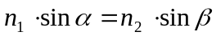

gdzie n_{1,} n₂ to współczynniki załamania ośrodków a α i β to odpowiednio: kąt padania i załamania.

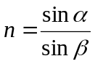

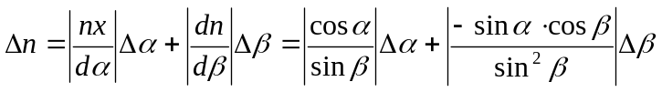

Otrzymane wyniki umieściliśmy w tabeli:

Nr pomiaru | n | ∆n
1 | 1,426 | 0,344
2 | 1,583 | 0,200
3 | 1,577 | 0,130
4 | 1,549 | 0,083
5 | 1,532 | 0,069
6 | 1,549 | 0,056
7 | 1,561 | 0,046
8 | 1,584 | 0,040
Stosując metodę średniej ważonej obliczamy ostateczny wynik:

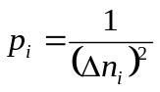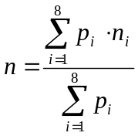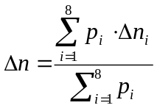

Ostatecznie:
n=(1,56±0,06)

Pomiędzy kątem padania, a kątem załamania istnieje liniowa zależność. Możemy to wykorzystać. Kolejne wartości sin α odkładamy na osi OY, na osi OX odpowiadające im wartości sin β. Współczynnik prostej (linii trendu) wyznaczonej metodą najmniejszych kwadratów jest przybliżoną wartością współczynnika załamania dielektryka:

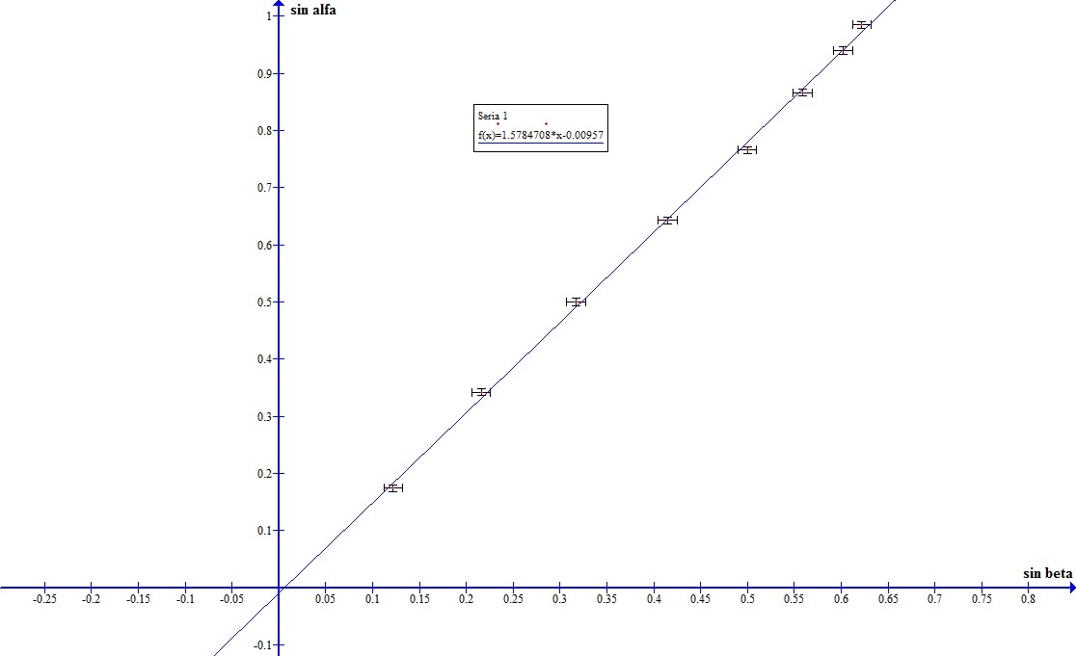

n=( 1,58±0,06)
Otrzymany współczynnik jest zbliżony do tego wyznaczonego przy pomocy prawa Snelliusa.

3. Wyznaczanie współczynnika załamania światła na powierzchni dielektryka za pomocą kąta Brewstera:

Opis doświadczenia:
Kątem Brewstera nazywamy taki kąt padania, przy którym promień odbity jest całkowicie spolaryzowany liniowo. Kąty: odbicia i załamania tworzą wówczas kąt prosty. Aby go znaleźć mierzymy kolejno kąty padania i załamania wiązki światła padającej na płaską stronę dielektryka, tak, aby ich suma wynosiła 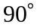. Dzięki wcześniejszym pomiarom możemy oszacować, że kąt Brewstera będzie zawarty w przedziale od 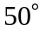do 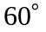.
Ostatecznie ustalamy, że kąt Brewstera jest równy: 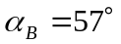
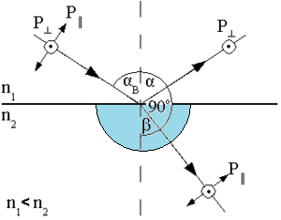
Dokładność naszego pomiaru szacujemy na 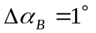

Wyznaczanie współczynnika załamania światła przy pomocy kąta Brewstera:

Aby wyznaczyć wartość współczynnika załamania światła korzystamy z prawa Snelliusa:

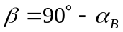, a więc:
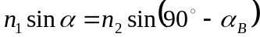

Przekształcając powyższy wzór otrzymujemy:

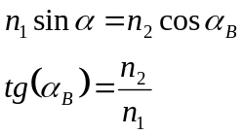
- współczynnik załamania powietrza (równy 1)
- współczynnik załamania dielektryka
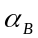- kąt Brewstera
- kąt załamania
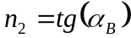

Otrzymujemy:
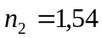

Błąd pomiaru wyznaczamy metodą różniczki zupełnej:

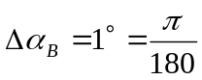

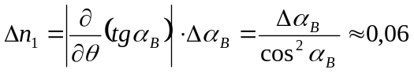

Ostatecznie:
n=(1,54±0,06)

4. Wyznaczanie współczynnika załamania światła na powierzchni dielektryka za pomocą kąta granicznego:

Opis ćwiczenia:

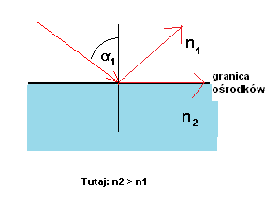

Wiązkę światła należy skierować na wypukłą stronę dielektryka, tak, aby przechodziła bez załamania. Następnie zmienialiśmy kąt padania, tak, aby załamana wiązka światła stała się styczna do powierzchni dielektryka. Stało się tak dla kąta padania 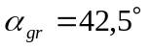. Dokładność naszych pomiarów, ze względu na nie idealnie płaską powierzchnię dielektryka szacujemy na: 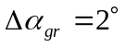.

Wyniki pomiarów:

Obliczenie współczynnika załamania z pomocą kąta granicznego i dyskusja błędu:

Dane:

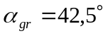

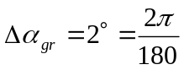

Obliczamy współczynnik załamania i błąd:
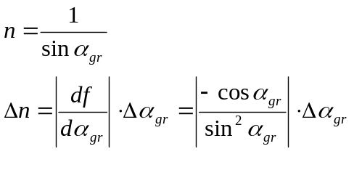

Ostatecznie:
n=(1,48±0,06)
5. Wnioski:

Dokonane przez nas pomiary i obliczenia potwierdzają prawidłowość i użyteczność sposobów obliczania współczynnika załamania światła. Otrzymaliśmy niezależnie trzy wartości współczynnika załamania światła na powierzchni dielektryka, zbliżone między sobą co do wartości.
Poniżej przedstawiamy wykres na którym można zobaczyć wyniki naszych pomiarów i obliczeń z uwzględnieniem błędów pomiaru.

n_{Snelius}= (1,56±0,06)

n_{Brewster} =(1,54±0,06)

n_{graniczny}=(1,48±0,06)
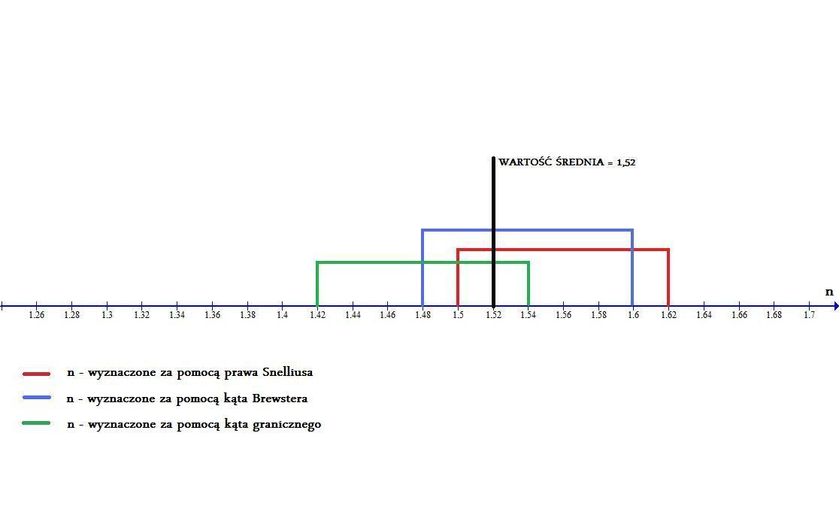

Z wykresu można odczytać wartość średnią z części wspólnej trzech przedziałów wyników obliczeń współczynnika załamania.

Wartość ta wynosi: 1,52.
6. Zależność wartości współczynnika odbicia światła, dla różnych kątów padania, przy przejściu z ośrodka o wsp. załamania równym 1(powietrza), do ośrodka gęstszego (dielektryka).

Korzystając ze wzorów Fresnela wyznaczamy współczynniki odbicia światła dla odpowiednich kątów padania α od 10° do 80° oraz kątów załamania β. Dodatkowo wiemy, że dla α = 90° współczynnik odbicia wynosi 1.

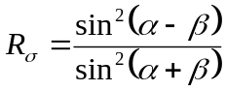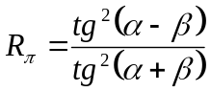

Wyniki obliczeń przedstawione są w tabeli:
Nr pomiaru | α | β | R_{π} | R_{σ}
1 | 10 | 7 | 0,030 | 0,032
2 | 20 | 12,5 | 0,043 | 0,059
3 | 30 | 18,5 | 0,032 | 0,071
4 | 40 | 24,5 | 0,017 | 0,088
5 | 50 | 30 | 0,004 | 0,121
6 | 60 | 34 | 0,001 | 0,193
7 | 70 | 37 | 0,039 | 0,324
8 | 80 | 38,5 | 0,231 | 0,569

R_{π 90°} = 1
R_{σ90°} = 1

Zależność możemy przedstawić na wykresie

Wykres:
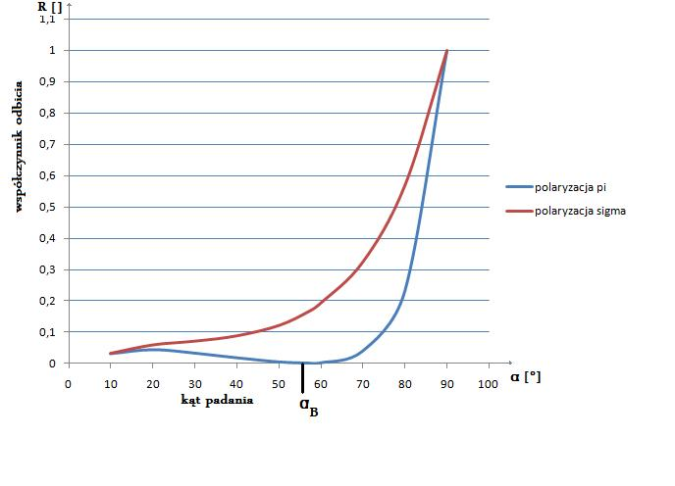

Wnioski:
Wraz z wzrostem kąta padania zmieniają się wartości współczynników odbicia
Wartości współczynników odbicia dla obu polaryzacji zmieniają się w różny sposób. Dla polaryzacji σ współczynnik odbicia rośnie aż do R_{σ}=1 dla α=90°. Oznacza to, że światło porusza się równolegle do granicy ośrodków i nie występuje fala załamana. Dla polaryzacji π współczynnik wpierw maleje, osiągając minimum równe 0 dla kąta padania Brewstera α_{B}, a dopiero potem wzrasta.

